муниципальное бюджетное дошкольное образовательное учреждение
«Детский сад № 311 общеразвивающего вида с приоритетным осуществлением деятельности по художественно-эстетическому направлению развития детей»

Дидактическое пособие

Настольная музыкально-дидактическая игра
по «Художественно-эстетическому развитию детей дошкольного возраста»

Автор:
Музыкальный руководитель Лилия Викторовна Николаева
МБДОУ № 311 г. Красноярск

ПАСПОРТ

«Вместе весело шагать»

Музыкально-дидактическая игра

Название | Музыкально-дидактическая игра  «Вместе весело шагать»
Автор | Николаева Лилия Викторовна,  музыкальный руководитель МБДОУ № 311
Цель | Формировать музыкальный вкус, развивать музыкальные способности дошкольников память и внимание.
Методическая ценность | В игровой форме дети знакомятся с песенным творчеством Владимира Шаинского. Расширяются представления о понятиях композитор, песня.  В ходе игры дети получат положительный эмоциональный настрой.  Игра развивает математические представления дошкольников, коммуникативные качества, открывает перед ребенком путь применения полученных знаний в жизненной практике.
Возможности, область применения | Игра используется в образовательной деятельности дошкольников,  для организации свободной деятельности детей,  для проведения досуговой деятельности.
Возраст детей | Для детей от 5 лет.
Материалы | Игровое поле, кубик выполнен из ткани «флис» в технике аппликация.  Музыкальный центр, диск с песнями, карточки с сюжетными картинками.

ХОД ИГРЫ:
Впервые педагог знакомит детей с игрой в свободное время. Вносит коробку с игрой, просит детей рассмотреть ее содержимое. Объясняет , что на крышке коробки распроложен портрет Владимира Шаинского - детского композитора- песенника. Игра заключает в себе путешествие по игровому полю с помощью кубика и фишек. Еще в коробочке находятся диск с песнями и сюжетные картики соответствующие содержанию данных песен.
В ходе игры дети договариваются об очередности хода, выбирают фишки (фигурки зверей). Фишки передвигаются по линии из разноцветных квадратов (красные, желтые, белые). В начале игры все фишки устанавливаются возле первого красного квадрата с цифрой 1, педагог включает песню «Вместе весело шагать» - это старт. Далее дети поочередно бросают кубик, отсчитывают нужное число выпавшее на кубике, и передвигают фишку по квадратикам на поле.
Если фишка остановилась на красном квадрате с цифрой, педагог включает музыку на диске под этим номером. Дети слушают песню, а этот участник игры угадывает ее и находит сюжетную картинку соответствующую ее содержанию, угадал - забирает картинку себе. Если на пути встретился белый квадрат, игрок пропускает ход. Выигрывает тот, кто быстрее дойдет на финиша, и тот, кто наберет больше картинок.

ПРАВИЛА ИГРЫ

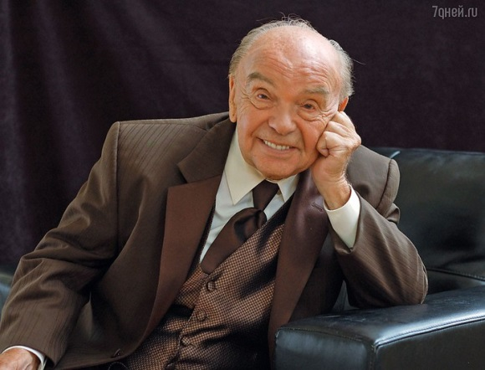
ВЛАДИМИР ШАИНСКИЙ

РЕБЯТА! Я предлагаю вам игру «Вместе весело шагать».
В ходе игры вы услышите, а если захотите, споете и выучите слова очень веселых, всеми любимых песен композитора Владимира Шаинского.Перед вами игровое поле, кубик, фишки-фигурки , диск с детскими песнями и даже слова этих песенок. Определите сами, кто какой фишкой играет, очередность выбрасывания кубика и отправляйтесь в путь по дороге из желтых, красных и белых квадратиков.
Путешествие все игроки начинают с красного квадрата под № 1. Включайте музыку под этим номером и подпевайте песню «Вместе весело шагать» - это старт.
Финиш ждет вас в квадрате № 15 с песней «Улыбка».
В дальнейшем маршруте игрок, который первый перешагнет через красный квадрат с номером, должен остановиться, включить музыку с песней под таким же номером, как на квадрате. Прослушав песню, угадайте ее и найдите соответствующую картинку. Следующие игроки уже не останавливаются на этой песне, а идут дальше. На пути вам могут встретиться белые квадраты, это значит - вы пропускаете ход. Выигрывает тот, кто быстрее дойдет до финиша, и наберет больше картинок с песнями Владимира Шаинского. На обратной стороне картинки, написаны названия песен и их слова. Если вы еще не умеете читать, взрослые помогут вам прочитать название и разучить с вами эти замечательные песенки.
Когда песенки вам будут знакомы, вы можете исполнять их самостоятельно. Желаю удачи!!!

Игровой Материал:
Игровое поле, кубик , фишки
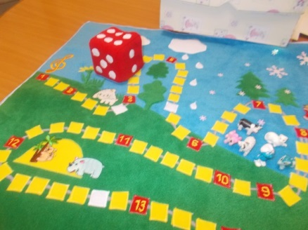
Сюжетные картинки
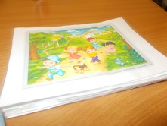

В подборке картинок к игре использован интернет ресурс
Диск с песнями В. Шаинского.
1. «Вместе весело шагать» слова М. Матусовского
2. «Антошка» слова Ю. Энтина
3. «Кузнечик» слова Н. Носова
4. «Песенка белочки» слова М. Пляцковского
5. «Белые кораблики» слова Л. Яхнина
6. «Все мы делим пополам» слова М. Пляцковского
7. «Снежинки» слова А. Внукова
8. «Голубой вагон» слова А. Тимофеевского
9. «Песенка кракодила Гены» слова А. Тимофеевкого
10. «Чебурашка» слова Э. Юспенского
11. «Хрюшка» слова М. Пляцковского
12. «Чунга-чанга» слова Ю. Энтина
13. «Веселая карусель» слова Ю. Энтина
14. «Пропала собака» слова А. Ламма
15. «Улыбка» слова М. Пляцковского
Конспект организации детской деятельности
с музыкально-дидактическим пособием.

Тема: Настольная игра «Вместе весело шагать»
Возрастная группа детей: старший дошкольный возраст, количество игроков от 3 до 6 человек.
Цель: Создание положительного эмоционального фона посредством музыки.
Образовательные задачи по основной образовательной области «Художественно-эстетическое развитие детей дошкольного возраста»:
- формировать начало музыкальной культуры;
- развивать музыкальную память;
- способствовать воспитанию музыкального вкуса.
Задачи по интегрируемым образовательным областям: образовательная область «Познавательное развитие» способствовать развитию мышления, математических способностей, развитию творческой активности детей.
Образовательная область «Речевое развитие» способствовать развитию звуковой и интонационной культуры речи.
Образовательная область «Социально-коммуникативное развитие» формирование свободного общения о музыке со взрослыми и детьми.
Образовательная область «Физическое развитие» совершенствовать развитие координации движений, мелкой моторики рук. Сохранение и укрепление физического и психического здоровья.
Перечень видов детской деятельности и соответствующих им форм работы:
Игровая деятельность – игра с правилами.
Музыкальная деятельность – слушание музыки, исполнение.
Коммуникативная деятельность – беседа, ситуативный разговор, речевая ситуация, игра с правилами.
Познавательно-исследовательская деятельность - решение проблемных ситуаций.
Совместная партнерская форма работы детей и взрослых.
Самостоятельная деятельность детей.
Планируемый результат: Дошкольники самостоятельно различают на слух мелодии знакомых песен. Поддерживают устойчивый интерес музыке.
Перечень оборудования и используемых материалов:
1.Оборудование: музыкальный центр.
2.Материалы: коробка с настольно-дидактическим пособием – игрой. Правила игры, игровое поле, кубик, фишки, сюжетные картинки, СD - диск с записями песен В. Шаинского.

Ход занятия: «Знакомство с игрой»
Этапы | Содержание | Комментарии
Мотивационно-побудительный этап | Музыкальный руководитель входит в групповую комнату к детям с коробкой, в которой находится настольная игра: «Вместе весело шагать».  Интересуется, любят ли дети играть в настольные игры с кубиком? Приглашает в путешествие с этой игрой.  Происходит беседа о содержимом,  дети рассматривают: игровое поле, кубик, фишки, СD-диск, сюжетные картинки. Музыкальный руководитель напоминает (напевая) детям знакомые им песни В. Шаинского, просит найти картинку Чебурашки или Крокодила Гены, затем рассказывает детям правила игры, предлагает им поиграть (по желанию – 3-6 человек). Дети разбирают фишки, определяют очередность. | Содержание игры подробно в приложении к игре.  1.Паспорт.  2.Правила игры.  3.Музыка и содержание диска.  4.Сюжетные картинки название песни и слова.
Основной  этап | На стол выкладывается игровое поле. Дети выстраивают свои фишки у старта, согласно очередности (красный квадрат). Педагог устанавливает диск с песнями, включает № 1- песню «Вместе весело шагать» подпевая, предлагает детям напевать вместе с ним.  Игра начинается, дети поочередно, бросают кубик, отсчитывают нужное количество квадратиков на игровом поле - дороге. Квадратики желтого цвета отсчитываются свободно. Если на пути возникает красный квадрат, то нужно остановиться и послушать ту песенку, под тем номером, который изображен на данном красном квадрате. Педагог просит внимательно слушать слова песенки, если она детям не знакома и найти соответствующую картинку. Если дети знают песню, они легко узнают ее и находят нужную картинку, забирают ее себе. Игра продолжается. На игровом поле встречаются белые квадраты, они обозначают пропуск хода. По окончанию игры, дети подсчитывают, сколько у них картинок, (сколько песенок они узнали).  Если у детей возникает желание повторить игру, игра повторяется. | Игра проходит в непринужденной обстановке, дети легко высказываются о содержании песен, находят соответствующие картинки. Подпевают знакомые песни за музыкальным руководителем, заучивают слова новых песен.
Рефлексивный  этап | Педагог спрашивает, понравилось ли детям играть в новую игру? Песенки какого композитора, помогали им путешествовать. Какие песни им знакомы и любимы?  Игра остается в группе у детей, в свободное время детям снова предлагается поиграть в игру «Вместе весело шагать».

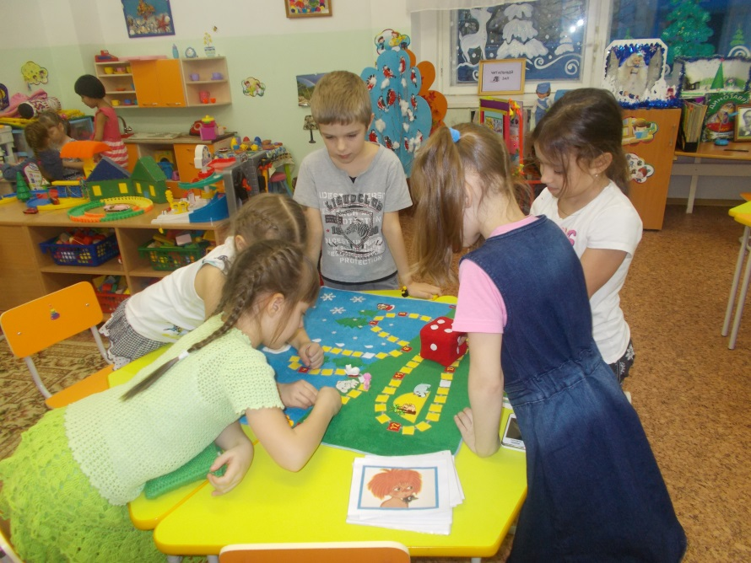
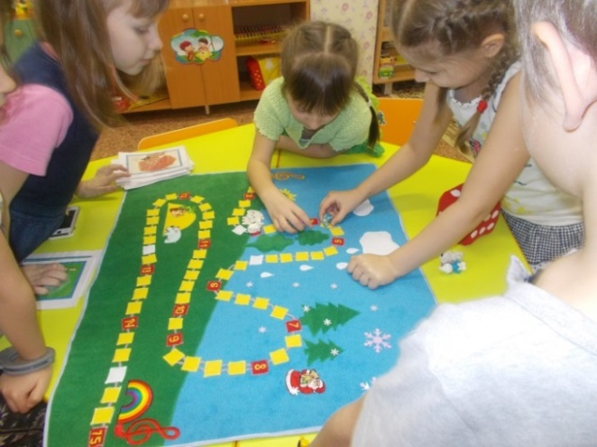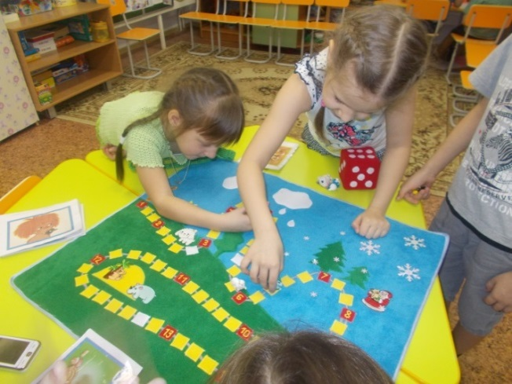

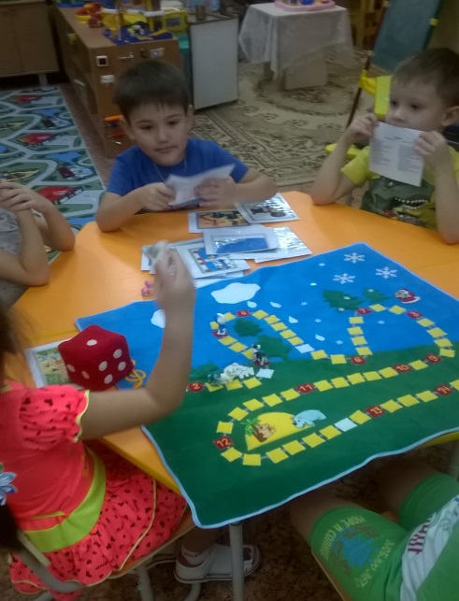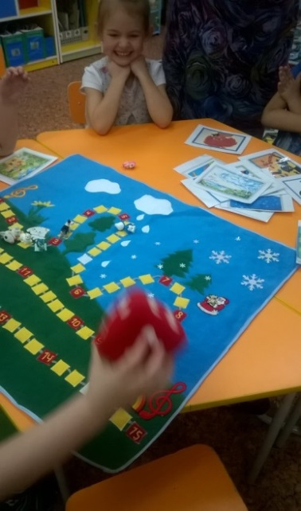

СПАСИБО ЗА ВНИМАНИЕ!

